Об утверждении регламента государственной услуги "Выдача разрешения на размещение наружной (визуальной) рекламы на объектах стационарного размещения рекламы в полосе отвода автомобильных дорог общего пользования областного и районного значения"
Утративший силу
Постановление акимата Жамбылской области от 27 июля 2015 года № 156. Зарегистрировано Департаментом юстиции Жамбылской области 20 августа 2015 года № 2727. Утратило силу постановлением акимата Жамбылской области от 29 декабря 2017 года № 291
Сноска. Утратило силу постановлением акимата Жамбылской области от 29.12.2017 № 291 (вводится в действие по истечении десяти календарных дней после дня его первого официального опубликования).
Примечание РЦПИ.
В тексте документа сохранена пунктуация и орфография оригинала.
В соответствии с Законом Республики Казахстан от 23 января 2001 года "О местном государственном управлении и самоуправлении в Республике Казахстан", Законом Республики Казахстан от 15 апреля 2013 года "О государственных услугах" акимат Жамбылской области ПОСТАНОВЛЯЕТ:
1. Утвердить прилагаемый регламент государственной услуги "Выдача разрешения на размещение наружной (визуальной) рекламы на объектах стационарного размещения рекламы в полосе отвода автомобильных дорог общего пользования областного и районного значения".
2. Коммунальному государственному учреждению "Управление строительства, пассажирского транспорта и автомобильных дорог акимата Жамбылской области" в установленном законодательством порядке обеспечить:
1) государственную регистрацию настоящего постановления в органах юстиции;
2) в течение десяти календарных дней после государственной регистрации настоящего постановления его направление на официальное опубликование в периодических печатных изданиях и в информационно-правовой системе "Әділет";
3) размещение настоящего постановления на интернет-ресурсе акимата Жамбылской области.
3. Признать утратившим силу:
1) постановление акимата Жамбылской области от 27 марта 2014 года № 74 "Об утверждении регламента государственной услуги" (зарегистрировано в Реестре государственной регистрации нормативных правовых актов № 2213, опубликовано в газете "Знамя труда" 17 мая 2014 года № 51 (17924);
2) постановление акимата Жамбылской области от 28 августа 2014 года № 244 "О внесении дополнений в постановление акимата Жамбылской области от 27 марта 2014 года № 74 "Об утверждении регламента государственной услуги" (зарегистрировано в Реестре государственной регистрации нормативных правовых актов № 2335, опубликовано в газете "Знамя труда" от 21 октября 2014 года № 116 (17989).
4. Контроль за исполнением настоящего постановления возложить на первого заместителя акима области Б. Орынбекова.
5. Настоящее постановление вступает в силу со дня государственной регистрации в органах юстиции и вводится в действие по истечении десяти календарных дней после дня его первого официального опубликования.
Аким области | К. Кокрекбаев
Утвержден постановлением
акимата Жамбылской области
от 27 июля 2015 года № 156
Регламент государственной услуги "Выдача разрешения на размещение наружной (визуальной) рекламы на объектах стационарного размещения рекламы в полосе отвода автомобильных дорог общего пользования областного и районного значения"
1. Общие положения
1. Государственная услуга "Выдача разрешения на размещение наружной (визуальной) рекламы на объектах стационарного размещения рекламы в полосе отвода автомобильных дорог общего пользования областного и районного значения" (далее – государственная услуга) на основании "Стандарта государственной услуги "Выдача разрешения на размещение наружной (визуальной) рекламы на объектах стационарного размещения рекламы в полосе отвода автомобильных дорог общего пользования областного и районного значения", утвержденного приказом Министра по инвестициям и развитию Республики Казахстан от 30 апреля 2015 года № 529 "Об утверждении стандартов государственных услуг в сфере автомобильных дорог" (далее - Стандарт) оказывается услугодателями:
управлением строительства, пассажирского транспорта и автомобильных дорог акимата Жамбылской области (в полосе отвода автомобильных дорог общего пользования областного значения);
местными исполнительными органами районов и города Тараз, осуществляющие функции в сфере автомобильных дорог (в полосе отвода автомобильных дорог общего пользования районного значения).
Прием заявлений и выдача результатов оказания государственных услуг осуществляются через:
1) канцелярию услугодателя;
2) республиканское государственное предприятие на праве хозяйственного ведения "Центр обслуживания населения" Комитета связи, информатизации и информации Министерства по инвестициям и развитию Республики Казахстан (далее – центр обслуживания населения )
3) веб-портал "электронного правительства": www.egov.kz, www.elicense.kz (далее – портал).
2. Форма оказания государственной услуги: электронная и (или) бумажная.
3. Результат оказания государственной услуги: выдача разрешения на размещение наружной (визуальной) рекламы на объектах стационарного размещения рекламы в полосе отвода автомобильных дорог общего пользования областного и районного значения (далее – разрешение) или мотивированный ответ об отказе в предоставлении государственной услуги по основаниям, установленными Законами и иными нормативно-правовыми актами Республики Казахстан.
Форма предоставления результата оказания государственной услуги: бумажная.
Государственная услуга оказывается бесплатно физическим и юридическим лицам (далее – услугополучатель).
2. Описание порядка действий структурных подразделений (работников) услугодателя в процессе оказания государственной услуги
4. Основанием для начала процедуры (действия) по оказанию государственной услуги является наличие заявления услугополучателя (либо его представителя по доверенности) по форме, согласно приложению 1 Стандарта и документов услугополучателя согласно пункта 9 Стандарта.
5. Процедуры (действия), входящие в состав процесса оказания государственной услуги, длительность его выполнения:
1) прием канцелярией документов согласно пункту 9 стандарта, регистрация и направление руководству (30 (тридцать) минут);
2) направление руководителем услугодателя ответственному работнику заявления с резолюцией для исполнения – не более 1 (одного) рабочего дня;
3) рассмотрение ответственным исполнителем документов, подготовка разрешения или мотивированного ответа об отказе в предоставлении государственной услуги и направление руководству (3 (три) рабочих дня);
4) подписание руководством разрешения или мотивированного ответа об отказе в предоставлении государственной услуги и направление в канцелярию (30 (тридцать) минут);
5) выдача канцелярией разрешения или мотивированного ответа об отказе в предоставлении государственной услуги услугополучателю (30 (тридцать) минут).
6. Результат процедуры (действия) по оказанию государственной услуги, который служит основанием для начала выполнения следующей процедуры (действия).
1) направление зарегистрированных документов руководству;
2) направление визированных руководством документов ответственному исполнителю;
3) направление разрешения или мотивированного ответа об отказе в предоставлении государственной услуги руководству;
4) направление в канцелярию подписанного мотивированного ответа об отказе в предоставлении государственной услуги;
5) направление полученного разрешения в канцелярию;
6) выдача услугополучателю разрешения или мотивированного ответа об отказе в предоставлении государственной услуги.
3. Описание порядка взаимодействия структурных подразделений (работников) услугодателя в процессе оказания государственной услуги
7. В процессе оказания государственной услуги участвуют следующие структурные подразделения (работники) услугодателя:
1) сотрудник канцелярии;
2) руководство;
3) ответственный исполнитель.
8. Описание последовательности процедур (действий) между структурными подразделениями (работниками) услугодателя и длительность процедур:
1) сотрудник канцелярии проверяет документы услугополучателя на соответствие пункту 9 Стандарта, принимает, регистрирует их в журнале регистрации. Выдает услугополучателю копию заявления со штампом регистрации управления (входящий номер, дата) о получении документов и направляет руководству (30 (тридцать) минут);
2) руководство направляет ответственному работнику заявления с резолюцией для исполнения – не более 1 (одного) рабочего дня;
3) ответственный исполнитель рассматривает поступившие документы, готовит разрешение или мотивированный ответ об отказе в предоставлении государственной услуги и направляет руководству (3 (три) рабочих дня);
4) руководство подписывает разрешение или мотивированный ответ об отказе в предоставлении государственной услуги и направляет в канцелярию (30 (тридцать) минут);
5) сотрудник канцелярии выдает разрешение или мотивированный ответ об отказе в предоставлении государственной услуги услугополучателю (30 (тридцать) минут).
Описание порядка взаимодействия с центром обслуживания населения и (или) иными услугодателями, а также порядка использования информационных систем в процессе оказания государственной услуги
9. Описание порядка обращения в центр обслуживания населения и длительность обработки запроса услугополучателя:
1) для оказания государственной услуги услугополучатель обращается в центр обслуживания населения;
2) длительность обработки запроса услугополучателя в центр обслуживания населения – не более 20 (двадцать) минут;
При приеме документов через центр обслуживания населения услугополучателю выдается расписка о приеме соответствующих документов.
3) сроки отправки запроса услугополучателя из центра обслуживания населения к услугодателю – сразу после принятия документов;
4) перечень документов, необходимых для оказания государственной услуги при обращении услугополучателя (либо его представителя по доверенности) указан в пункте 9 стандарта.
Основанием для отказа в оказании государственной услуги является: причины согласно пункту 10 стандарта и предоставления услугополучателем неполного пакета документов согласно пункту 9 стандарта, работник центра обслуживания населения отказывает в приеме заявления и выдает расписку об отказе в приеме документов по форме, согласно приложению 2 к стандарту .
Описание действия работника центра обслуживания населения при регистрации и обработке запроса услугополучателя в интегрированной информационной системе центра с приложением диаграммы № 1 функционального взаимодействия информационных систем, задействованных в оказании государственной услуги, в графической форме, в соответствии с приложением 1 к настоящему регламенту:
1) процесс 1 – ввод работником центра обслуживания населения в автоматизированном рабочем месте информационной системы центра логина и пароля (процесс авторизации) для оказания услуги;
2) процесс 2 – выбор работником центра обслуживания населения государственной услуги, указанной в настоящем регламенте, вывод на экран формы запроса для оказания государственной услуги и ввод работником центра данных услугополучателя, а также данных по доверенности представителя услугополучателя (при нотариально удостоверенной доверенности, при ином удостоверении доверенности - данные доверенности не заполняются);
3) процесс 3 – направление запроса через шлюз "электронного правительства" в государственной базе данных "Физические лица" о данных услугополучателя, а также в единой нотариальной информационной системе – о данных доверенности представителя услугополучателя;
4) условие 1 – проверка наличия данных услугополучателя в государственной базе данных "Физические лица", данных доверенности в единой нотариальной информационной системе;
5) процесс 4 – формирование сообщения о невозможности получения данных, в связи с отсутствием данных услугополучателя в государственной базе данных "Физические лица", данных доверенности в единой нотариальной информационной системе;
6) процесс 5 – заполнение работником центра формы запроса в части отметки о наличии документов в бумажной форме и сканирование документов, предоставленных услугополучателем, прикрепление их к форме запроса и удостоверение посредством электронной цифровой подписи заполненной формы (введенных данных) запроса на оказание государственной услуги;
7) процесс 6 – направление электронного документа (запроса услугополучателя), удостоверенного (подписанного) электронной цифровой подписью работника центра через шлюз "электронного правительства" в автоматизированное рабочее место регионального шлюза "электронного правительства";
8) процесс 7 – регистрация электронного документа в автоматизированном рабочем месте регионального шлюза "электронного правительства";
9) условие 2 – проверка (обработка) услугодателя на соответствие приложенных услугополучателем документов, указанных в пункте 9 стандарта и основания для оказания государственной услуги;
10) процесс 8 – формирование сообщения об отказе в запрашиваемой государственной услуге, в связи с имеющимися нарушениями в документах услугополучателя;
11) процесс 9 – получение услугополучателем через работника центра результата государственной услуги (справки).
10. Описание процесса получения результата оказания государственной услуги через центр, его длительность:
выдача готовых документов осуществляется работником центра на основании расписки, указанной в ней срок, при предъявлении документа, удостоверяющего личность – не более 20 (двадцать) минут.
11. Описание порядка обращения при оказании государственной услуги через портал и последовательности процедур (действий) услугодателя и услугополучателя указано в диаграмме № 2 функционального взаимодействия информационных систем, задействованных в оказании государственной услуги, в графической форме:
1) услугополучатель осуществляет регистрацию на портале с помощью индивидуального идентификационного номера, а также пароля;
2) процесс 1 - ввод услугополучателем индивидуального идентификационного номера и пароля (процесс авторизации) на портале для получения услуги;
3) условие 1 - проверка на портале подлинности данных о зарегистрированном услугополучателе через индивидуальный идентификационный номер и пароль;
4) процесс 2 - формирование порталом сообщения об отказе в авторизации в связи с имеющимися нарушениями в данных услугополучателя;
5) процесс 3 - выбор услугополучателем услуги, указанной в настоящем регламенте, вывод на экран формы запроса для оказания услуги и заполнение услугополучателем формы (ввод данных) с учетом ее структуры и форматных требований, прикрепление к форме запроса необходимых копий документов в электронном виде, указанных в стандарте, а также выбор услугополучателем регистрационного свидетельства электронной цифровой подписи для удостоверения (подписания) запроса;
6) условие 2 - проверка на портале срока действия регистрационного свидетельства электронной цифровой подписи и отсутствия в списке отозванных (аннулированных) регистрационных свидетельств, а также соответствия идентификационных данных (между индивидуальным идентификационным номером, указанным в запросе и индивидуальным идентификационным номером, указанным в регистрационном свидетельстве электронной цифровой подписи);
7) процесс 4 - формирование сообщения об отказе в запрашиваемой услуге в связи с не подтверждением подлинности электронной цифровой подписи услугополучателя;
8) процесс 5 - направление электронного документа (запроса услугополучателя) удостоверенного (подписанного) электронной цифровой подписью услугополучателя через шлюз электронного правительства в автоматизированное рабочее место регионального шлюза электронного правительства для обработки запроса услугодателем;
9) процесс 6 - регистрация электронного документа в автоматизированном рабочем месте регионального шлюза электронного правительства
10) условие 3 - проверка услугодателем соответствия приложенных услугополучателем документов, указанных в стандарте и основаниям для оказания услуги;
11) процесс 7 - формирование сообщения об отказе в запрашиваемой услуге в связи с имеющимися нарушениями в документах услугополучателя;
12) процесс 8 - получение услугополучателем результата услуги (уведомление в форме электронного документа), сформированного порталом. Результат оказания государственной услуги направляется услугополучателю в "личный кабинет" в форме электронного документа, удостоверенного электронной цифровой подписью уполномоченного лица услугодателя.
Заключительное положение
12. Подробное описание последовательности процедур (действий), взаимодействий структурных подразделений (работников) услугодателя в процессе оказания государственной услуги и порядка использования информационных систем в процессе оказания государственной услуги отражается в справочнике бизнес-процессов оказания государственной услуги согласно приложению 2 к настоящему регламенту. Справочник бизнес-процессов оказания государственной услуги размещается на веб-портале "электронного правительства" - www.egov.kz, интернет–ресурсах - услугодателя.
Приложение 1 к регламенту
государственной услуги
"Выдача разрешения на
размещение наружной
(визуальной) рекламы
на объектах стационарного
размещения рекламы в полосе
отвода автомобильных дорог
общего пользования областного
и районного значения"
Диаграмма № 1 функционального взаимодействия информационных систем, задействованных в оказании государственной услуги через центр обслуживания населения

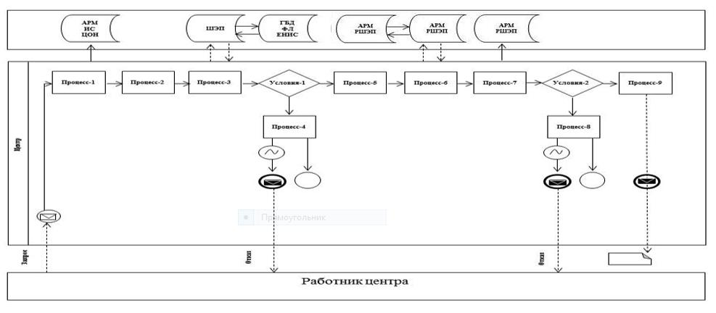

Диаграмма № 2 функционального взаимодействия информационных систем, задействованных в оказании государственной услуги через портал

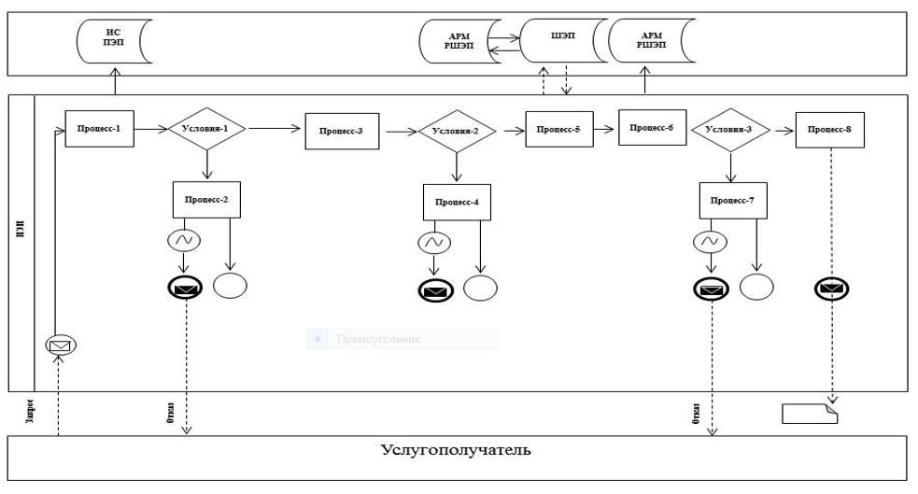

Таблица. Условные обозначения

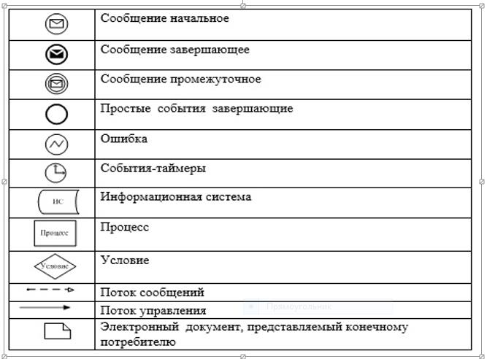

Приложение 2 к регламенту
государственной услуги
"Выдача разрешения на
размещение наружной
(визуальной) рекламы
на объектах стационарного
размещения рекламы в полосе
отвода автомобильных дорог
общего пользования
областного и районного
значения"
Справочник бизнес-процессов оказания государственной услуги
"Выдача разрешения на размещение наружной (визуальной) рекламы на объектах стационарного размещения рекламы в полосе отвода автомобильных дорог общего пользования областного и районного значения"

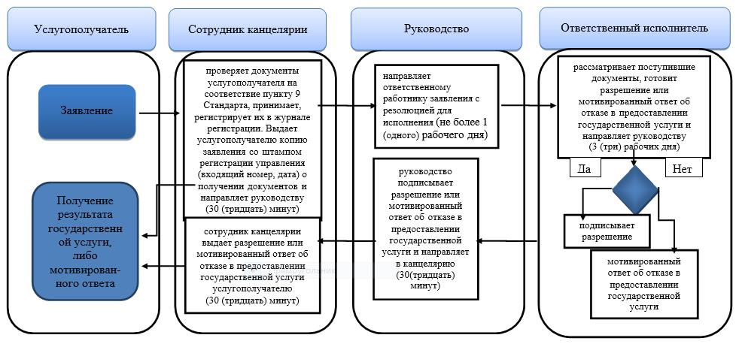

Условные обозначения:

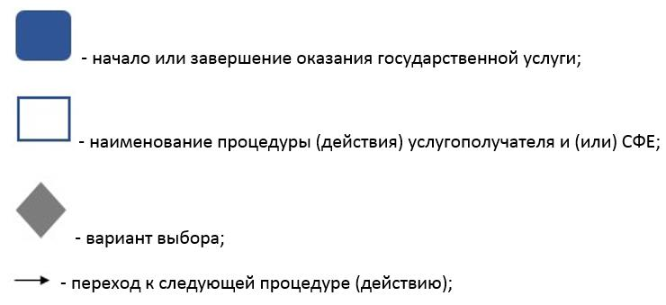

© 2012. РГП на ПХВ «Институт законодательства и правовой информации Республики Казахстан» Министерства юстиции Республики Казахстан

